Superar el miedo en esta tempestad de la mano de María
por Mauricio López Oropeza el 21/11/2021 15:26

Recuerdo cuando era muy pequeño cómo mi madre y mi abuela me llevaban a la Iglesia con gran ilusión; querían que se fuera sembrando poco a poco en mi corazón, a pesar de mi limitado entendimiento, la certeza de la presencia de un Dios Padre y Madre todo amoroso que acompañaba cada paso en mi vida, y que estaría conmigo en todo momento si le abría mi corazón.
También recuerdo que, en los momentos más dolorosos, aquellos que por la inmadurez no se logran comprender o interpretar más allá de los sentimientos de quebranto, me invitaban a poner mis miedos y dolores más indecibles e insoportables en las amorosas e infalibles manos de María, nuestra Madre.
De cierta forma, lo que experimentaba era que por más difícil que fueran las circunstancias, y por más abrumador que fuera el temor que me sacudía por dentro, siempre habría una presencia cuya mano me sostendría, me ofrecería la tan necesaria caricia sanadora en medio del dolor más intenso, y, más que resolver la situación como por arte de magia, sería una presencia que me aseguraría el poder salir adelante si ponía fe, confianza y compromiso concreto. Fui aprendiendo, al modo de la espiritualidad de los Ejercicios de San Ignacio, a pedir a María que me ponga junto a su hijo, como camino para descubrir al Padre.
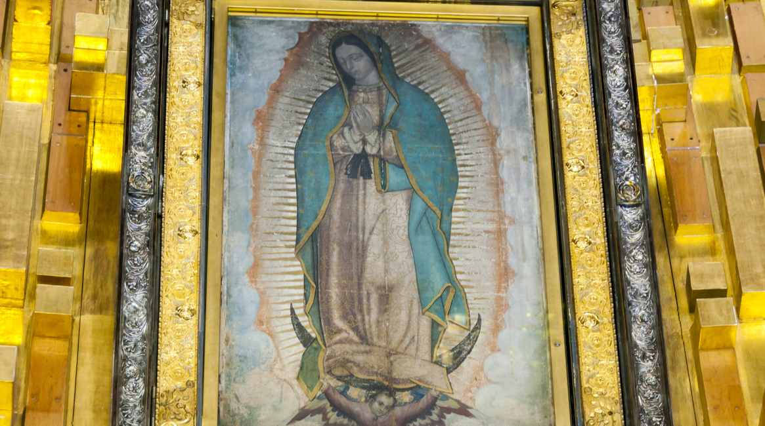

La fuerza transformadora de María
En mi trabajo eclesial de 20 años en muy distintos entornos, he visto con mis propios ojos, y sobre todo he experimentado en el corazón al caminar con otros-as, la fuerza transformadora de la fe. Una fe que, a pesar de las más terribles o complejas situaciones, puede producir cambios inauditos para mayor sentido de vida y plenitud, incluso donde nadie más puede ver posibilidad alguna. Pero, la más fuerte constante en esas conversiones rotundas que he podido presenciar como gracia, ha sido la mediación de María como madre de entrañas amorosas, que ayuda y hace posible superar los miedos más in-habilitantes, para que las personas encuentren dentro de sí las fuerzas necesarias para enfrentar las situaciones, asumir su verdad sea cual sea ella, y caminar y actuar en busca de un futuro distinto.
Esto es cierto en cualquier entorno y contexto, pero esta vivencia la he visto con mucho mayor fuerza en aquellos que el mundo considera como los excluidos, los descartables, los ignorantes, los que nada tienen que ofrecer, los que no entienden sobre las cosas del mundo, o en quienes viven las situaciones más desesperadas que parecen no tener salida. Es decir, solo quienes tienen el corazón abierto de verdad, aquellos que no tienen nada más qué perder porque quizás sienten que ya lo han perdido todo, y quienes ponen a un lado las interpretaciones racionales entrando en contacto con el dolor y el miedo propios y de los otros, solo ellos pueden abandonarse en una fe que lo puede transformar todo.
Hoy, en esta inédita y terrible pandemia que ha trastocado seriamente la vida de esta generación y de las próximas estamos viviendo una situación límite, una ante la que nos sentimos profundamente impotentes. El miedo nos inunda e irrumpe en todo nuestro ser y en todos nuestros espacios, desestabilizándolo todo. Y, ante ese miedo, tenemos dos caminos:
- Sucumbir ante éste, abandonar todo intento por responder y superar la situación y rechazar cualquier posibilidad de salida para abandonarnos en una espiral descendiente hacia mayor confusión, dolor y pérdida de sentido, o
- Asumir ese miedo desgarrador, tratar de comprender la realidad (o la parte de ella que alcancemos a entender), encontrando las fuerzas internas, a pesar de la fragilidad, para afrontar la situación y transformar ese temor en una actitud de confianza en uno mismo-a, en otros-as que crean en posibilidades más allá de la situación de dolor, y encontrar la voz de Dios que nos habla a través de las mediaciones de esa realidad.
En este segundo modo sólo es posible tejer ese otro mundo, durante y después de la pandemia, abandonándonos en Dios, entregados a las manos amorosas de María. Ella, como verdadera madre, nos acompañará para no perder el horizonte y nos guiará para superar los miedos más violentos, encontrando así la paz necesaria en medio del caos, y nos habrá de ayudar a encontrar la voluntad y fuerzas necesarias para crear y creer en medio de la pandemia.

Algunas guías para responder a esta crisis
En el anuncio de Dios, y el modo de María de recibir y aceptar la invitación a asumir su voluntad, encontramos las guías que necesitamos para responder a esta crisis:
La opción de Dios de encarnarse en María refleja, ineludiblemente, un amor especial-preferencial por los más pequeños y vulnerables. María era una joven mujer, casi una niña, de un entorno marginal periférico. Una mujer sencilla, de campo, a todas luces un reflejo de las tantas mujeres y hombres de los entornos más marginados hoy, que sufren con mayor fuerza el impacto de esta pandemia por las situaciones de desigualdad preexistentes, y que en esta crisis se hacen más evidentes.
Con María estamos llamados a descubrir la presencia de Dios en esta pandemia en medio de la fragilidad. María, en su propia sencillez, expresa el deseo de Dios de seguir haciéndose presente en lo pequeño y en lo simple. Salir de esta crisis con María, hace necesario mirarla en los ojos de las tantas mujeres periféricas que sufren en este momento, pero que son presencia de Dios que ayudan a sus familias y comunidades a salir adelante en medio de la Pandemia.
La redención que Dios decide emprender a través de María es posible en medio de las circunstancias más complejas y en contextos que parecen contradictorios. Por más difícil que nos parezca comprenderlo, el hecho de que Dios elije a María para ser el medio para comenzar la redención de la humanidad nos lleva a creer que en medio de esta pandemia es posible asumir con nuestra madre la voluntad de Dios y luchar por crear otro mundo posible en esta terrible crisis.
En su contexto, María fue puesta en la situación de mayor vulnerabilidad al aceptar el llamado de Dios, y aceptó la posibilidad de que la redención de la humanidad fuera posible a pesar de que ello implicara arrojarse a una situación de mayor incertidumbre y vulnerabilidad. En esta pandemia ¿podemos abrazar con la fe y valentía de María la invitación a creer que la posibilidad de otro mundo se podría estar abriendo ahora si nos arriesgamos y abandonamos nuestras seguridades y modos antiguos para acoger la voluntad de Dios y trabajar por el Reino hoy, más allá de la pandemia?

Hoy más que nunca debemos confiar
A pesar del miedo, la inseguridad, y los primeros titubeos, María asume la voluntad de Dios y confía absolutamente. Con María, debemos confiar en la presencia de Dios en medio de esta pandemia y en su palabra “no temas”. Más allá de nuestros temores, nuestra incomprensión y sensación de impotencia, hoy somos llamados a confiar, más que nunca, en que Dios camina con nosotros y no nos abandonará jamás.
Al igual que María, nos brota la pregunta en esta pandemia: ¿cómo es posible esto?, pero, en este momento la invitación es a confiar, a disponernos, y a actuar. Y como María, permitir que el propio Jesús y su proyecto se encarnen en nuestras entrañas y nos transformen, para más amarlo y seguirlo, y decir con Ella: “he aquí la esclava del Señor, que se haga en mí según tu palabra”.
María glorifica a Dios en profunda alegría, a pesar de las circunstancias de crisis y de su propia vulnerabilidad, llama a que lo honremos, y afirma que Él derribará a los soberbios y destronará a los poderosos, engrandeciendo a los humildes. Por paradójico que parezca, los creyentes estamos llamados, como María, a vivir con esperanza en medio de esta pandemia, a ser agentes de vida ante las tantas muertes cotidianas, y a ser testimonio de genuina alegría ante la profunda tristeza de esta crisis. Más aún, ser fieles con nuestra madre María implica denunciar con fuerza y valentía las injusticias y las situaciones de desigualdad que se han hecho más evidentes en medio de esta pandemia.
María nos asegura que los soberbios, aquellos incapaces de condolerse ante tantos que sufren en esta pandemia, habrán de ser puestos en segundo lugar, para poner en el sitio primero a los pequeños y humildes, al modo de los Bienaventuranzas de Jesús. María decreta, sin dejar lugar a dudas, que los poderosos causantes de las tantas desigualdades e injusticias que han puesto en mayor vulnerabilidad a los pequeños, habrán de caer.
Pongamos nuestra oración y nuestras esperanzas en las palabras de nuestra madre María de Guadalupe para afrontar esta pandemia: “¿Por qué temes? ¿acaso no estoy aquí yo que soy tu madre?
Por Mauricio López Oropeza. Director del Centro de redes y acción pastoral (CEPRAP) del CELAM

https://www.vidanuevadigital.com/blog/superar-el-miedo-en-esta-tempestad-de-la-mano-de-maria/?fbclid=IwAR1zGqgsE33ELVvNkByVbFl71cZ0WeaJYb9pDnHfKRNHD3ZNzi6guhXYaJs

